福建经贸学校教育质量年度报告（2018年度）

根据《教育部办公厅关于开展中等职业教育质量年度报告工作的通知》（教职成厅函〔2016〕2号）和福建省教育厅办公室《关于做好2018年度中等职业教育质量年度报告编制和发布工作的通知》【便函﹝2018﹞】文件精神，现将本校2018年度教育质量报告如下：

**1.学校情况**

1.1学校概况

福建经贸学校创办于1979年，属于全额拨款事业单位。隶属福建省粮食局，是一所老牌粮食学校，也是教育部确认的国家技能型紧缺人才培养培训基地和国家级重点中专学校。学校占地面积270亩，其中：西湖校区占地30亩，现有建筑面积近5万平方米；洛江校区占地240亩，规划建筑面积18.5万㎡，已竣工投入使用8万多㎡，现有各类建筑和设施基本满足正常教学实训需要。资产总值33272.63万元，固定资产10750.19万元。学校主要为福建省经济社会发展培养初、中、高级技能型人才，办学层次主要包括中等职业教育、成人高等职业教育、企事业单位职工技能培训等各类短期培训。学校中职教育招生人数自2002年起连续17年位居福建省前列，办学以来已经为社会培养了4万多名应用型技术人才，为学校赢得了良好的社会办学声誉。近年来，学校逐步形成“勤奋、明礼、求实、进取”的校风，“厚德、严谨、乐教、爱生”的教风，“守纪、自信、善学、合作”的学风；确立了“立足泉州、辐射东南、服务三农，为区域经济和粮食行业培养高素质技能人才”的办学定位，“立德树人、求实创新、集思广益、激励发展”的办学方向，“上挂高校、下接中学、横联企业、内抓教学、外树品牌”的办学思路；不断推进教学与管理改革，教育质量不断提高，办学能力逐年增强，取得了很好的办学成果，本年度荣获“2014-2016年度泉州市文明单位”和“学校安全标准化提升工程三级达标学校”，服务“一带一路”建设、为地方产业和粮食行业发展培养了一大批技术技能型人才，为当地经济建设和社会发展作出了应有贡献。

1.2 学生情况

2017-2018学年，学校全日制招生3115人，全日制在校生7178人，毕业生1739人，学生巩固率71.77%，服务社会短期职业培训及考试7980人次。具体情况见下表：

表一：学生情况

|  |  |  |  |  |
| --- | --- | --- | --- | --- |
| **项目** | **2016—2017学年度** | **2017—2018学年度** | **增长数** | **增长率** |
| 全日制招生数（人） | 2909 | 3115 | 206 | 7.08% |
| 全日制在校生数（人） | 6968 | 7178 | 210 | 3.01% |
| 毕业生数（人） | 1101 | 1739 | 638 | 57.95% |
| 毕业率（%） | 91.83% | 88.72% |  | -3.11% |
| 学生双证率（%） | 91.83% | 88.72% |  | -3.11% |
| 学生巩固率（%） | 72.45% | 71.77% |  | -0.68% |
| 服务社会短期职业培训及考试（人次） | 4820 | 7980 | 3160 | 65.56% |

1.3教师队伍

学校专任教师257名，兼职教师45名，师生比1：23.77。专任教师本科以上学历245人，占专任教师的95.33%；其中研究生67人，占专任教师的26.07%；高级职称35名，比上一年增加2名，占专任教师的13.62%；专任专业课教师186名，占专任教师的72.4%，其中“双师型”教师155人，比上一年新增47名，占专任专业教师的83.3%，技师以上44人，占比为28.38%。具体情况见下表：

表二：

|  |  |  |  |  |
| --- | --- | --- | --- | --- |
| **项目** | **2016—2017学年度** | **2017—2018学年度** | **增长数** | **增长率** |
| 专任教师人数（人） | 215 | 257 | 42 | 19.53% |
| 专任教师比 | 77.62% | 85.10% |  | 7.48% |
| 兼任教师人数（人） | 62 | 45 | -17 | -27.42% |
| 兼任教师比 | 22.38% | 14.90% |  | -7.48% |
| 生师比 | 25.1:1 | 23.77:1 | 1.33 | 5.30% |
| 专任教师本科及以上人数 | 197 | 245 | 48 | 24.37% |
| 专任教师本科及以上比 | 91.63% | 95.33% |  | 3.7% |
| 专任教师研究生学历人数 | 44 | 67 | 23 | 52.57% |
| 专任教师研究生学历比 | 20.46% | 26.07% |  | 5.61% |
| 专任教师高级职称人数 | 33 | 35 | 2 | 6.06% |
| 专任教师高级职称比 | 15.35% | 13.62% |  | -1.73% |
| “双师型”教师人数 | 108 | 155 | 47 | 43.52% |
| “双师型”教师比（占专业课教师） | 71.52% | 83.3% |  | 11.78% |

1.4设施设备

学校教学仪器设备总值2521.10万元，生均设备值为3512元。学校建有百兆主干校园网、多媒体、校园一体机等现代化教学系统，按照“教学、培训、生产、技术开发与服务”一体化要求建立了16个校内实训基地和38个校企合作校外实训基地；学校纸质图书31793册。具体情况见下表：

表三：

|  |  |  |  |  |
| --- | --- | --- | --- | --- |
| **项目** | **2016—2017学年度** | **2017—2018学年度** | **增长数** | **增长率** |
| 教学仪器设备总值（万元） | 2123 | 2521.10 | 398.10 | 18.75% |
| 生均仪器设备价值（元） | 3047 | 3512 | 465 | 15.26% |
| 实训实习工位数（个） | 2609 | 3119 | 510 | 19.55% |
| 生均实训实习工位数（个） | 0.37 | 0.43 | 0.06 | 16.22% |
| 纸质图书总数（册） | 28893 | 31793 | 2900 | 10.03% |
| 生均纸质图书（册） | 4.15 | 4.43 | 0.28 | 6.75% |

**2.学生发展**

2.1学生素质

表四：新生结构

|  |  |  |  |  |  |  |  |
| --- | --- | --- | --- | --- | --- | --- | --- |
| **项目** | | **2016—2017**  **学年度** | | **2017—2018**  **学年度** | | **增长情况** | |
| 新生人数 | | 人数 | 所占  比重 | 人数 | 所占  比重 | 人数  增长 | 比重  增长 |
| 生源地 | 本市 | 2851 | 98% | 2894 | 95% | 43 | 3% |
| 其他地市 | 46 | 1.5% | 122 | 4% | 76 | 2.5% |
| 外省 | 12 | 0.5% | 31 | 1% | 19 | 0.5% |
| 户口 | 城镇 | 398 | 13.6% | 458 | 15% | 60 | 1.4% |
| 农村 | 2511 | 86.4% | 2589 | 85% | 78 | -1.4% |
| 成绩 | 300分以上 | 397 | 13.6% | 589 | 19.3% | 192 | 5.7% |
| 200分—300分 | 1224 | 42.2% | 1506 | 49.4% | 282 | 7.2% |
| 200分以下 | 1288 | 44.2% | 952 | 31.3% | -336 | -12.9% |

上表可见，我校绝大部分学生来自农村和中考失利者,虽入学成绩有所提高，但生源的整体素质较低。入学时大多行为习惯的养成相对缺乏,心理上普遍存在自卑感,不管是科学文化素质还是思想道德素质普遍亟待提高。我校秉承职业教育的平等原则，重视学生的思想道德教育，形成了“全员德育”的育人氛围，使学生在校期间的精神面貌普遍得到改善、思想道德素质得到提升。学校注重学生思想品德教育，通过丰富多彩的活动引领学生，开齐开足德育课，在校生犯罪率为零；强化教学常规管理，注重学生专业思想教育，不断提高学生学习的积极性，学生文化课合格率达99%；有序开展技能训练，按照人才培养方案开展专业技能训练，学生技能水平得到明显提升，学生专业技能考核合格率达91.83%以上。学生在2017-2018学年度市赛、省属赛中有3人获得了一等奖、4人获得了二等奖、14人获得了三等奖，在省赛中有3人获得三等奖,4人获得优秀奖；学校重视体育卫生工作，开齐、开足体育课、音乐课等，加强学生体质监控，学生体质测评合格率达93%，比往年有所提高；强化学籍管理，注重学业水平监控，严格把控学生教学质量，学生毕业率达88.72以上。

2.2在校体验

2.2.1注重建设校园文化环境的建设和文化积淀，从激发学生的学习兴趣、增强学生学习信心、构建多样课余生活等方面来丰富学生的学习生活体验，学生理论学习满意度达90.8%，专业学习满意度达93.8%，实习实训满意度达95%，校园文化与社团活动满意度达99.7%，生活满意度达99.5%，校园安全满意度达99.8%。

2.2.2学校重视就业创业指导工作。开展丰富多样的创业教育活动，进行职业生涯成长规划教育，以培养职业能力、职业素养；建立就业创业信息跟踪平台，强化就业创业管理，完善就业服务体系。建立就业学生管理的跟踪和巡视回访制度，积极为毕业生搭建校企直通车，开办校园专场招聘会、企业校园宣讲专题报告等活动，并积极提供后续管理服务和技术支撑，毕业生对学校的满意度达98.0%。除理论学习满意度与上个学年度持平外，其他各项指标均比往年有所提高，具体数据见下表。

表五：

|  |  |  |  |
| --- | --- | --- | --- |
| 项目 | **2016—2017学年度** | **2017—2018学年度** | 增长率 |
| 理论学习满意度（抽样） | 90.8% | 90.8% | 0.0% |
| 专业学习满意度（抽样） | 93.5% | 93.8% | 0.3% |
| 实习实训满意度（抽样） | 92.5% | 95% | 2.5% |
| 校园文化与社团活动满意度（抽样） | 99.5% | 99.7% | 0.2% |
| 生活满意度（抽样） | 98.9% | 99.5% | 0.6% |
| 校园安全满意度（抽样） | 99.7% | 99.8% | 0.1% |
| 毕业生对学校满意度（抽样） | 96.0% | 98.0% | 2.0% |

2.3资助情况

我校高度重视免学费、国家助学金以及贫困生助学工作，成立了专门的学生资助评审领导小组，以校长为组长，以校长助理为副组长；下设学校资助管理中心，校长助理任资助管理中心主任，以后勤处为主要业务执行部门组成学生资助管理工作小组，由教务处、学工处、各系学生科相互配合，保证资助工作顺利进行。专门配备一间办公室，为资助办公提供场所，构建了完整的助学工作体系。为确保国家资助政策的落实，我校特制定了《福建经贸学校免学费资金管理办法》、《福建经贸学校家庭经济困难学生认定办法》和《福建经贸学校助学金资助管理办法》，完善学生资助评审小组职责和申请流程。管理办法中明确了国家资助的标准、资助对象、申请与审核程序及发放程序等，保证工作规范有序。

认真贯彻上级的相关文件精神，紧紧围绕工作目标，严格执行教育厅《关于认真做好中等职业学校学生资助信息管理工作的通知》的要求，及时认真填报中职学校学生资助统计报表，并按时做好中职学生学籍资助管理系统中的月报工作。严格按申请、评选、公示、审核等程序进行助学金的发放。校内资助工作是与国家助学金配套的一项重要工作，学校每学年为家庭困难学生提供勤工俭学的机会，以帮助学生贴补生活费；对参加技能竞赛并获奖的学生给予适当奖励。学校2017年8月至2018年7月支付校内勤工俭学资助费用28.43万元。全国资助系统2018年11月享受免学费人数为7167人，其中15级2072人，16级2241人，17级2854人；全国资助系统享受助学金人数635人。

2.4就业质量

学校历来重视学生的实习就业工作。今年我校共有中职毕业生1739人，各专业就业率平均达到100%，对口就业率达到74%，升入高等教育438人，占比23.69%，上线率98.6%，其中7位同学上本科最低控制线；学生初次就业底薪平均为2200元左右，就业率、对口就业率与底薪比往年均有所提高。具体数据见下表：

表六：

|  |  |  |  |  |
| --- | --- | --- | --- | --- |
| **项目** | **2016—2017学年度** | **2017—2018学年度** | **增长数** | **增长率** |
| 就业人数（人） | 1090 | 1739 | 649 | 59.54% |
| 就业率（%） | 99% | 100% |  | 1% |
| 对口就业人数（人） | 796 | 1287 | 491 | 61.68% |
| 对口就业率（%） | 73% | 74% |  | 1% |
| 初次就业起薪（平均） | 2145元 | 2200元 | 55元 | 2.56% |
| 升入高等教育人数（人） | 175 | 438 | 263 | 150.29% |
| 升入高等教育比 | 16.06% | 23.69% |  | 7.63% |

2.5职业发展

学校积极开展学生职业生涯指导工作，通过理论指导和专题训练，来推进学生的职业发展。学校通过改革教学模式和教学评价方式，来促进学生学会学习，培养学生的学习能力。我校学生的岗位适应能力、岗位迁移能力、创新创业能力均得到了社会的好评，特别是得到了相关企业的信任。学校先后下发调查问卷500份，就毕业生工作后的情况进行调研，结果显示，雇主满意度达到93%，企业管理满意度达到91.6%，学生发展前景满意度87%，与往年比较略有提升。

**3.质量保障措施**

3.1专业动态调整

根据市场需求新增《食品生物工艺》（面点制作与烘焙方向）专业，并依据“对接支柱产业和战略性新兴产业，集中资源重点建设品牌（特色）专业”的原则，学校对原有的包括粮食在内的九大类28个专业进行整合，确立“粮油食品一大特色专业、现代汽车应用服务、服装产业三大重点专业”建设目标；制定三大专业群建设五年规划，形成与行业、产业结构相吻合、兼具办学特色的专业布局。

建立专业动态调整长效机制。由各专业建设指导委员会负责，积极开展相关专业市场调研，制订体现课程内容与职业标准对接、教学过程与生产过程对接的人才培养方案；及时修订各专业的教学计划、教学大纲、实训大纲，调整教学内容，实现专业建设紧跟市场发展。

3.2教育教学改革

按照“整体提升、结构优化、突出重点、强化管理”的工作思路，完善《福建经贸学校“双师型”教师培养培训方案》和《福建经贸学校兼职教师管理办法》，聘请行业企业具有实践经验的专业技术人才、高技能人才担任兼职教师，加强兼职教师队伍的建设。每个专业均建立了兼职教师资源库，兼职教师45人，公共基础课22人，专业课23人。

编写的《Dreamweaver CS6 网页设计与实训》、《市场营销基础》、《素描基础教程-石膏几何体》、《国际贸易实务》四本校本教材，已投入使用。

根据现代学徒制人才培养模式，在专业建设指导委员会指导下，重构以职业岗位综合能力培养为主线的模块化课程体系。将岗位技能与职业素质有机组合为若干系列或模块，形成对应的系列课程或模块课程，将课程设置与岗位任务相对接，教学内容与职业能力相对接，教学情境与工作情境相对接，技能考核与职业标准相对接，形成基于工作过程的岗位技能系列或模块化课程体系，把职业岗位技能和素养融入相关专业课程教学内容中。

积极探索与人才培养模式相配套的教学模式和教学方法，如项目教学、案例教学、场景教学和模拟教学等，突出教学过程的实践性、开放性和职业性；遵循“服务行业”的办学定位，鼓励专业与企业联合走“产、学、研”结合的办学模式，为专业搭建实习实训教学平台，努力建立新型的校企合作关系；建立以职业能力与职业精神为核心的教学评价标准，构建校内评价和社会评价相结合，师生评价与企业评价相结合的教学质量评价体系，形成评价主体、评价方式、评价过程多元化的教学质量评价机制。

今年我校继续积极建立校外实训基地，加强了与企业之间的合作，为学生实训实习提供良好的平台。为全校每个教室配备一体机，建设由3个专业群的核心课程课程标准、教学课件、试题、案例、教学训练包、相关教学素材和资源为基础内容等组成的优质教学资源库。学校教材选用规范，德育课、文化课均采用教育部和省教育厅规定教材，专业课程均选用省教育厅推荐目录中教材。

3.3 教师培养培训

3.3.1校本研训规范执行。学校制定有校本研训工作方案，校本教研和校本培训有目标、有步骤、有措施，按计划进行。定期开展教师片段教学专场展示及外出培训经验交流会，组织教师参加继续教育培训，及时督促，及时登记，上一年度继续教育签证率100%，合格率100%。

3.3.2业务学习常态开展。学校对各教研室、教研组有明确的专题研修要求，各教研室每周能结合教研活动正常开展业务培训，结合课程标准、人才培养方案、考纲等进行专题学习研讨。与福建工贸学校及泉州其他中职兄弟学校开展常态化的教学研讨活动，专业教研室定期组织听评课活动。

3.3.3.培训形式多种多样。学校积极开展“老带新”共研共进模式，有任务、有检查、有考核。经验丰富的老教师按计划开展活动并产生成果，切实履行培养青年教师的职责，发挥了辐射引领作用，每学期每个教师必须自行在课余时间内听取其他教师的6堂课程并给出评价，教务处定时进行抽查。及时开展新入职教师岗前培训，聘请校内外名师进行教师培训，举办各专业专家讲座，邀请福建电大名师进行微课制作培训，促进了本校教师教学现代化教学手段的提升，大大提高了学生课堂的听课效率。

3.3.4企业实践能力提升。根据省厅制定的专业教师下企业实践的有关规定，学校组织教师按要求利用假期到相关企业实践锻炼。本学年有4位专业教师下企业学习新工艺、新技术、新方法，积极参与企业产品研发，专业能力得到了提升。

3.3.5培训人员重点突出。学校制定了专业带头人、骨干教师培养计划，以及骨干教师、青年教师培训制度，积极组织教师参加各级培训，参加培训教师的名额下发到各教研室，由各教研室推荐，行政会研究确定公布。培训侧重向专业带头人、骨干教师、优秀青年教师倾斜，用足名额。2017-2018学年度学校教师参加对台交流培训3人，省内外各种培训 人，市培 人。

3.4 规范管理情况

3.4.1教学管理规范运行。一是不断探索和完善教学管理体系，实行“学校—处系—科室”三级管理，设立教务处，各系下设教务科、专业教研室，管理职责权限明确。二是教学管理制度规范、完备，实施计划管理。除不定期检查外，学校教务处在期中和期末均组织各系教务科、教研室对教学计划的执行情况进行系统的督查，确保了教学工作有计划、有执行、有检查、有总结，职能部门教学工作计划与总结齐全。三是按照中等职业教育的人才培养目标和不同课程的岗位要求，按照规范程序编制了课程标准。四是教学课程的开设做到了开足开齐，教材选用规范，德育课、文化课均采用教育部和省教育厅规定教材，专业课程均选用省教育厅推荐目录中教材。五是积极推进课程改革，大力开发校本教材，并重视资源开发与利用。目前，学校主干专业均根据学校人才培养的实际需要开发了相关的校本教材；开发了包括音像、光碟、课件等多种形式的教学资源，满足了教学需要。

3.4.2学生管理创新开展。一是加强德育队伍建设。学校进一步加强德育队伍建设，健全班主任岗位职责、工作条例、班主任工作量化考评激励机制，完善学工管理例会和班主任例会制度。学校健全了由校长为组长，分管德育副校长任副组长的德育工作领导小组，成员由党、政、工、团、学的代表组成。坚持实施行政值日制和处室领导轮流值班制，构建学生工作的网络系统，强化学生管理，做到措施到位、人员到位、重点突出，实行“六条线”齐抓共管：学校行政——系、处---学生科——学生会——班级；学校党委——学校团委——班级团支部；保卫科——纠察队——班级安全委员；学校中层领导——班主任——班级；学校行政值班组——学生值日员——宿舍；学生纪律督导队、卫生督导队、礼仪督导队、女生自律队和校记者团——班级——宿舍。“六条线”齐抓共管，相互协作，形成统一整体。

3.4.3后勤服务规范有序。一是后勤服务有保障。及时做好各类创建、迎评资料的整理与现场准备；按照规范程序完成各类专项资金、年度预算资金的政府采购工作；及时维修教室宿舍水电设施、办公桌椅等各类公用设施；根据需要及时招标采买，保障供应各类办公用品及教学实验物资；同时，按上级要求及时完成各类材料报送与数据上报。学校后勤工作的及时到位，为学校各类项目建设提供优质服务。二是财务运行有秩序。财务管理严格执行财务法规，规范设立总账、现金出纳会计，成立由主要负责人、分管财务副校长、主管会计及稽核成员组成的财务审批小组，所有物资采购及支出一律实行先申报、后实施的运行制度。财务运行做到用款有计划，收支有标准，分析有资料，监督有要求。三是公务活动规范化。学校严格按照上级要求认真做好公务消费一体化工作，应网上备案的项目全部备案，无公务消费报警现象发生。

3.4.4安全教育不断强化。学校坚持“常防不懈”的安全稳定工作原则，先后组织开展了消防安全、防灾减灾日、全国中小学生安全教育日、防溺水、安全生产月、食品安全宣传周、“校园十排十查”等主题教育活动。进一步强化依法治校和综合治理工作意识，学校先后组织开展了法治教育宣传、国家安全、抵制校园欺凌、禁毒图片展、观看禁毒影片等专题教育活动，师生违法犯罪率为零。在迎接由省教育厅、国安厅、综治办联合开展的“平安校园”等级创建暨学校安全标准化建设提升工程三年行动评估验收活动中，我校安全工作获充分肯定，评为“平安校园”三级达标学校。

3.4.5科研管理成效显著。一是强化继续教育。学校落实参加各级培训107次。本学年度学校有3人取得了在职研究生入学资格，6人取得了在职研究生学历。二是组织教研活动。各教研室、名师工作室积极组织了公开课活动，开设校级公开课累计64节；三是参加各类竞赛。组织教师参加福建省第二届教师技能竞赛，获省属赛一等奖4人、二等奖5人、三等奖3人，获省赛二等奖2人、三等奖1人；参加第二届全国中职学校教育叙事大赛二等奖1人、三等奖1人；论文《工匠精神与职业院校德育工作》参加教育部关工委征文研讨活动获三等奖，《在党的十九大精神指导下做好青少年的理想信念教育》获福建省教育系统关工委征文比赛一等奖；老师在CN刊物上发表论文21篇。四是推动课题研究。学校今年有1个省级课题《家庭对中职生心理健康发展的影响》结题，组织申报了3个省职教学会课题，《基于产教融合中职服装专业“工作室制”创新人才培养模式的实践研究》被列为省级重点课题，均已顺利开题。

表七：教师技能大赛及获得荣誉情况表（2017-2018学年度）

|  |  |  |  |
| --- | --- | --- | --- |
| **姓名** | **时间** | **获奖名称** | **颁奖单位** |
| 肖宗林 | 2018.05 | 福建省属中职学校教师教学技能  汽车电工电子类一等奖 | 省属中职校技能竞赛委员会 |
| 吴小辉 | 2018.05 | 福建省属中职学校教师教学技能  中式烹调技艺类一等奖 | 省属中职校技能竞赛委员会 |
| 陈 岚 | 2018.05 | 福建省属中职学校教师教学技能  基础会计类一等奖 | 省属中职校技能竞赛委员会 |
| 张晓聪 | 2018.05 | 福建省属中职学校教师教学技能  化学分析类一等奖 | 省属中职校技能竞赛委员会 |
| 李丽玲 | 2018.05 | 福建省属中职学校教师教学技能  英语类二等奖 | 省属中职校技能竞赛委员会 |
| 尤一泓 | 2018.05 | 福建省属中职学校教师教学技能  工程测量类二等奖 | 省属中职校技能竞赛委员会 |
| 郭森林 | 2018.05 | 福建省属中职学校教师教学技能  数学类二等奖 | 省属中职校技能竞赛委员会 |
| 郑晓冰 | 2018.05 | 福建省属中职学校教师教学技能  职业生涯规划类二等奖 | 省属中职校技能竞赛委员会 |
| 林慰娟 | 2018.05 | 福建省属中职学校教师教学技能  计算机应用基础类二等奖 | 省属中职校技能竞赛委员会 |
| 苏小斌 | 2018.05 | 福建省属中职学校教师教学技能  数控切削编程与加工类三等奖 | 省属中职校技能竞赛委员会 |
| 屈娟娟 | 2018.05 | 福建省属中职学校教师教学技能  网络营销实务类三等奖 | 省属中职校技能竞赛委员会 |
| 李 萍 | 2018.05 | 福建省属中职学校教师教学技能  二维动画类三等奖 | 省属中职校技能竞赛委员会 |
| 钟志良 | 2018.05 | 福建省属中职学校班主任基本功大赛二等奖 | 省属中职校技能竞赛委员会 |
| 林集斌 | 2018.05 | 福建省属中职学校班主任基本功大赛三等奖 | 省属中职校技能竞赛委员会 |
| 屈娟娟 | 2018.07 | 福建省中职学校教师教学技能  网络营销实务类三等奖 | 福建省职业技术教育学会 |
| 郑晓冰 | 2018.07 | 福建省中职学校教师教学技能  职业生涯规划类二等奖 | 福建省职业技术教育学会 |
| 肖宗林 | 2018.07 | 福建中职学校教师教学技能  汽车电工电子类二等奖 | 福建省职业技术教育学会 |

表八：课题情况（2017-2018学年度）

|  |  |  |  |
| --- | --- | --- | --- |
| **课题名称** | **级别** | **是否结题（获奖）** | **姓名** |
| 家庭对中职生心理健康发展的影响 | 省级 | 结题 | 林彦馨、苏黎华、李祝英、夏佳 |
| 构建班主任为主导的学生心理健康教育服务机制 | 省级 | 未结题 | 林玉妹等 |
| 基于产教融合中职服装专业“工作室制”创新人才培养模式的实践研究 | 省级 | 未结题 | 蔡鸿璋等 |
| 智能手机在现代中职教学中实际应用于探索 | 省级 | 未结题 | 阙丽平等 |

3.5 德育工作情况

3.5.1开设德育课程。根据课改精神及国家要求，本校德育课程体系主要开设四门必修课：《职业生涯规划》、《职业道德与法律》、《经济政治与社会》、《哲学与人生》，均能严格按照要求使用国标教材及制定授课计划，开足课时。授课内容紧扣教学大纲的同时，结合地域特点及学生专业学情，有机地补充相应的知识，丰富了课程内容。本年度继续实施老教师对青年教师进行一对一传帮带教研活动，学习气氛浓厚，互相听课、评点得失、共同进步。同时，在授课过程中，教师能以教学一体机及学生手机、电脑的使用为硬件平台，采用案例法、情景教学法、玩转课堂、头脑风暴等教学方法来提高学生的上课积极性。同时，教师能利用第二课堂时间，开展“时事政策讲座”“心理健康讲座”及组织学生进行专题校园问卷调查，极大地增强了德育课的延展性和实效性。

3.5.2在青年学生中开展爱国主义宣传教育、中华优秀传统文化教育、民族团结教育等工作，丰富教育内容，创新教育载体，增加教育效果。

（1）深入开展“红色基因 我们传承”主题团队日宣传。

（2）以“闽南传统文化”传承为特色，进一步推进“闽南文化进校园”特色创建活动。开展“爱国、爱家、寻根”系列活动及闽南文化上墙活动。

（3）开展“学雷锋 树新风”主题团日活动、“抚今追昔”烈士陵园祭扫活动、“拥抱真善美 青春正能量”首届“超级演说家”演讲赛活动。

3.5.3积极开展精致、活力的校园文体活动，加强社团管理建设，拓宽社会实践渠道，促进校园文化建设。

校园文体活动丰富，以深入推进美育教育为基准点。以教师节汇演、迎新晚会、教师节晚会、元旦晚会等大型活动为契机，给我校社团提供大量优质的展现平台，其中，吉他社、魔术社、舞蹈社、动漫社、艺剧社在各大汇演中表现亮眼，不仅在校内有着广泛影响，而且成为我校对外宣传的名片和符号。为营造社团百家争鸣的氛围，积极开展广泛的、各具特色的各项活动，如：文学社的辩论赛和征文比赛、书法社的书法比赛、摄影社的摄影比赛、动漫社的cosplay大赛等，深入学生的校园生活，丰富了学生的娱乐方式。

3.5.4积极拓展团的社会功能，开展共青团员义务星期六活动。校各个社团在校团委的领导下，积极走出去。校青年志愿者团队参与了 “环泉州湾自行车赛、”“领袖天地双创活动”、“拒洪幼儿园运动会”等活动的志愿服务，体现大校的责任担当，并且在各个志愿服务中获得相关部门的高度评价。与此同时，我校志愿者在鲤城区文化馆、福利院都有定点定时的服务项目，这在大泉州地区尚属首创，不仅体现了我校社团的活力，更能成为其它学校、其它社团的优良典范。此外，刚刚建队的校龙舟队代表我校出战蚶江龙舟赛，获得第五名的好成绩，为传播闽南文化添上浓墨重彩的一笔。

3.6党建情况

学校党委在省粮食局机关党委、泉州市经信委的领导下，在各支部的协助配合下，工作如下：

3.6.1抓组织建设，努力提升学校党建工作水平。一是按照“党要管党”的要求，坚持把党建工作摆在重要位置，把党建工作列入学校工作重要的议事日程，精心组织、周密安排，做到有计划、有措施、有检查、有总结。二是进一步理顺学校党、政、工、团等方面的关系，做到分工明确，责任到人，目标一致，互相协调，确保党建工作的有序开展。三是健全了学校党建工作的协调组织机构，结合“机关党旗红，‘五个泉州’在行动”主题实践活动及“1263”机制建设，建立了党员帮扶政策，每位党员联系1至2名后进学生的帮扶制度，充分发挥党员在党的思想政治教育工作中的作用，继续抓好完善提升工作，布置并落实“三诺”制度。四是按照“坚持标准，保证质量，改善结构，慎重发展”的要求，培养入党积极分子，本年度组织12名积极分子参加市直机关党的基本知识培训班，新发展教师预备党员5名，转正2名。五是为了进一步推进党的建设，扎实有效地开展党支部工作，更好地发挥党员先锋模范作用和党支部的战斗堡垒作用；2018年3月27日至3月29日参加市委市直机关工委举办“学习党的十九大精神理论骨干培训班”；5月22日组织党员干部参加泉州市直经信系统组织的2018年党务干部培训；6月5日组织党员参加机关大讲堂《世界舞台上的中国》讲座等。

3.6.2抓制度建设，健全党员学习教育的长效机制。一是严格党内政治生活。坚持以落实“三会一课”等基本组织制度为抓手，认真开展党性分析、党员民主评议。在民主生活会上，党员进行深刻自我剖析，对存在的问题也都一一提出具体的整改措施，切实抓好问题的整改落实。二是规范党费收支管理。近年来，我校党费统一上缴至泉州市直经信系统的党费专用账号，切实做到专人专户管理。三是完善规章制度。按照上级部署要求，进一步修改完善公车使用、公务接待、财务管理和财务内部控制等制度。切实加强经费支出预算、结算管理，严格执行各项费用支出审批、公示制度，确保厉行节约有关制度落到实处。

3.6.3坚持用“两学一做”学习教育补钙铸魂。始终坚持基础在学、关键在做，高度重视推进“两学一做”学习教育常态化制度化工作。一是部署开展“加强党内监督 推动全面从严治党”主题教育实践活动，以集体讨论为基础，围绕四个方面的专题广泛开展讨论交流；二是坚持以学为先、以干为本、以责为上、以廉为重，组织党员干部深入开展向廖俊波同志学习活动，组织我校党员代表观看话剧《学习焦裕禄》，切实做一个想干事、能干事、干成事、不出事的经贸人；三是积极开展党员承诺、践诺和评诺活动，设置党员示范岗，引导党员干部亮身份、亮作为，树立经贸干部新形象。校党委积极组织参与中共福建省委组织部在“党员e家”的“六好”评选活动和“五好支部”“先进五好支部”评选活动，在市直党工委组织的市直机关第十二轮“五好”支部创建活动中，我校信息科学与艺术系党支部、理工系党支部被授予“先进”五好党支部，行政后勤党支部、经管系党支部被授予五好党支部；在七一前夕开展“一先三优”党内评先活动，共评选优秀党员15人，优秀党务工作者4人。

3.6.4坚持以党建带群建，发挥工会、共青团的纽带和桥梁作用。组织多家单位举办青年联谊活动，组织教职员工参加泉州市总工会举办的“贯彻十九大精神•传递身边正能量”2018泉州职工手机摄影比赛，开展2018年“我们的节日•清明”主题活动，组织全校师生祭扫施琅将军陵园暨网上祭英烈活动，我校与中行开展党建联谊活动，慰问河市镇溪头村困难群众等，建立完善‚党建带团建的工作机制，促进学校和谐发展。

3.6.5坚持以警示教育筑牢党员干部思想防线。我校始终坚持把党的纪律和规矩挺在前面。一是以省纪委、市纪委下发的违法违纪案件通报为基本教材，引导党员干部以违反中央八项规定精神、“为官不为”典型问题为警为戒为鉴，深刻反思，2018年4月组织我校各支部书记参加市直经信系统2018年党建暨系统纪检工作会议；二是以组织观看教育片、参观警示教育展等形式，加强警示提醒，做到廉洁从政、警钟常鸣。2018年4月组织我校7名党员代表观看了《厉害了，我的国》纪录片并开展讨论；三是抓住重要时间节点，如春节、中秋、国庆等节日，通过短信、微信等形式开展警醒教育，督促党员干部令行禁止，不触“红线”、严守“底线”，营造廉洁的节日氛围。

**4.校企合作**

4.1校企合作开展情况和效果

学校推进校企深度合作，实现无缝对接。校企融合，建有平台，形成机制。企业参与专业建设市场调研，参与课程设置、教学计划、教学模式等方面的改革研究，提供体验式、顶岗式实习岗位，在政府指导协调下安置学生就业。2018年6月学校举办了“大泉州人才网、泉州海峡人才网、58同城人才网专场招聘会”，吸引了700多家企业前来参加，受到了华大电商园、泉州芯谷光电高新园的青睐，其中不乏像中国平安、中国石化、中国移动、达利集团、中企动力和金牌橱柜等大型上市公司，为我校两千多名应届毕业生提供了近6000个就业工作岗位，创下历史新高。目前，学校已建立校外实训基地38个。学校与南方路基、华大电商园、泉州晓缘广告公司、洛江阳光幼儿园等38家大中型企业建立了长期稳定的校企合作关系。

4.2 学生实习情况

近几年我校广泛建立校外实训基地，加强了与企业之间的合作，为学生实训实习学习提供了良好的平台。在学生实习工作中，学校根据上级要求，严格执行《职业学校学生实习管理规定》，详细制定学生顶岗实习计划，签订顶岗实习三方协议书，选择合法经营、管理规范、实习设备完备、符合安全生产法律法规的实习单位安排学生实习，并选派优秀指导老师跟踪指导。学生本地实习率达到92%。

4.3 集团化办学情况

学校积极参加区域职业教育联盟，通过校际、校企、校协之间的深度沟通与全方位合作，充分发挥群体优势和组合效应，优化应用型人才培养途径，探索职业人才培养新模式。2017年11月22日，泉州市食品职业教育集团成立，我校被推选为集团副理事长单位，我校副校长林玉妹被聘为集团副理事长。2017年12月17日，泉州市职业院校联盟食品专业群产教协作委员会成立，我校林玉妹被推选为泉州市职业院校联盟食品专业群产教协作委员会副主任。2018年7月10日，泉州外烩餐饮行业协会成立大会暨第一届理监事会就职典礼在泉州海丝国际中心举行。我校副校长林玉妹受聘为协会职业化教育顾问，为培养适应市场需求的烹饪人才建言献策。

|  |  |  |  |
| --- | --- | --- | --- |
| 时间 | 集团名称 | 牵头单位 | 专业 |
| 2017.11 | 泉州市职业院校联盟服装专业群产教协作委员会成立 | 泉州黎明大学 | 服装 |
| 2017.11 | 泉州市食品职业教育集团 副理事长单位 | 泉州轻工学院 | 食品 |
| 2017.12 | 泉州市智能制造职业院校联盟 副理事长单位 | 泉州市工程信息学院 | 机械 |
|  |  |  |  |
|  |  |  |  |

**5.社会贡献**

5.1技术技能人才培养

学校视就业创业指导工作为事业发展的生命线。开展丰富多样创业教育活动，进行职业生涯成长规划教育，以培养学生职业能力、职业素养；建立就业创业信息平台，强化就业创业管理，完善就业服务体系。建立就业学生管理的跟踪和巡视回访制度，积极为毕业生提供后续管理服务和技术支撑。近两年，毕业生就业率达到99%，对口就业率73%，本地就业率达80%，用人单位满意率达96%以上。

5.2社会服务

我校始终坚持围绕行业、产业发展需要，增强学校服务行业、区域经济发展的责任感，加大社会服务工作力度，主动服务经济社会发展大局。2017年9月28日，主办9.28福建省职业终身教育日活动—面向泉州市丰泽区北峰街道拒洪社区的居民开展手工月饼制作培训活动，参加人数50多人；2017年8月7日-11日，承接厦门市粮食局粮油保管员培训及鉴定，参训学员60名，同年9月11日，组织技能鉴定考试；2017年9月26日-28日，承接福建省工考机关事业单位烹饪面点培训及鉴定，参训学员14名，考试人员28名；2018年5月10日，组织博顿幼儿园师生家长50余人，参加我校职教烘焙课堂亲子体验活动。承接福建省二级建造师执业资格（泉州考点）考试约6188人次；泉州市机关事业单位工勤人员考试1602人次。

主动承办专业学科技能大赛活动。2018年5月承办了福建省属中等职业学校教师教学技能竞赛汽车电工电子、基础会计、数学三个赛项。通过承办大型会议和技能赛事，进一步提高了学校的行业知名度和社会影响力。

5.3对口支援

一是秉持“因应国策，牵引发展，合作共赢”理念，学校走出了“政府-校-企-校”合作办学模式之路，在政府推动和企业参与下，继续与闽北职业学院、泉州工艺美术学院、泉州经贸学院等职业学校合作办学，加强教育交流、培训职业技能、安置学生就业；二是主动出击，寻求合作。二是践行“上连政府，下接企业”的原则，先后于承接了厦门市粮食局下属企业职工的中级粮油保管员和福建省工考机关事业单位烹饪面点师的培训及鉴定工作，培训人数达130多人次；成立“淘宝美工”技术服务部，承接淘宝网页制作订单等。

**6.举办者履责**

6.1经费

2018年我校免学费补助政策资金、国家助学金、综合生均公用经费均落实到位，及时回拨到位。

现代职业教育质量提升计划中央专项资金573万元；示范性现代职业院校项目建设资金500万元；省基建拨款350万。综合生均经费拨款：4200、5100、5600元，其中省定中职学校生均公用经费标准按专业类别确定，具体为：休闲保健类、财经商贸类、旅游服务类(不含烹饪专业)、教育类、司法服务类、公共管理与服务类专业，每生每年4200元；轻纺食品类、资源环境类、能源与新能源类、信息技术类、其他类专业，每生每年5100元；农林牧渔类、土木水利类、加工制造类、石油化工类、交通运输类、旅游服务类的烹饪专业，每生每年5600元。

学校办学经费得到保障，根据学校2018年部门预算，学校预算内拨款7569万元，并能及时到位，主要用于学校人员经费及日常运转等。

6.2政策措施

福建省政府及泉州市政府历来非常重视职业教育的发展，政府将职业教育纳入经济社会发展 “十三五”规划，出台各类文件将职业教育列入政府对相关部门的考核目标；福建省政府及泉州市政府重视职业教育的创新发展，支持五年制高等职业教育和中高职衔接等现代职教体系建设，学校是省级示范校项目试点学校；福建省职业教育与普通教育协调发展。重视职业教育招生工作，将职业教育学生入学率作为初中的考核指标，普职比达1：1。学校办学有充分的自主权，根据学校教学需要，2017年8月至2018年2月招聘57名教师，保证学校教育教学工作的正常开展。

**7.特色创新**

7.1案例一：闽南文化进校园之文育篇

呷一口观音醇香，品一味古早美食，听一曲南音清丽，看一段木偶传奇……多元文化宝库，海峡西岸名城——中国泉州，是一座极具东方古韵之美的文化古城，拥有海上丝绸之路的灿烂辉煌。

蓝蓝泉州湾，古老刺桐城，潺潺洛阳江，巍峨清源山，有我们美丽的校园——福建经贸学校。

学校应中等职业教育自身发展的要求，在21世纪国家深化职业教育教学改革的同时，坚持“德育为先，立德树人”的宗旨，全面实施综合素质教育，立足我校扎根闽南的实际情况，走特色发展和差异化发展道路。将人文素养和职业精神教育纳入人才教育培养方案，根据泉州区域文化特色，以“闽南文化进校园”为载体，通过引入闽南地方传统文化，引入地方企业文化，开展中职生思想道德、职业道德、创新精神教育，进一步继承和弘扬地方优秀传统文化，使传统文化的精神内化于心、外化于行，充分发挥先进校园文化合力育人作用。优化学校管理、丰富学校内涵、创建特色校园，进一步提高办学品味和办学质量，确保学校教育可持续发展。

7.1.1趣语闽南

(1)学说闽南语

闽南方言系指闽南人创造和使用的地方语言。该方言是汉语诸方言中很重要的一种方言，为[中国八大方言](http://baike.baidu.com/view/2949616.htm)之一。是全世界最具有代表性的60种语言之一。据统计全球讲[闽南语](http://baike.baidu.com/view/33241.htm)的人多达8000万。

在“闽南文化进校园”的活动过程中，校团委定期举办闽南文化讲座，以文化传播活动为拓展推广文化的载体，使广大学生参与闽南文化传播，主动成为闽南文化的传承者。

2017年12月我校团委于西湖校区第一多功能报告厅举办了《闽南文化进校园之趣味闽南语》讲座。我们特邀泉州著名文化人李以健先生为我们的演讲嘉宾。李以健先生，人称“泉州老李”，泉州传统茶饼店“十八芝”掌柜，是个典型的“泉州通”。李老师从闽南语的演化历程说起，声情并茂地为我们带来了各种闽南语小故事和成语俗语，并邀请同学们现场参与学说闽南语生僻字，大家踊跃举手，现场气氛十分热烈。李老师让同学们明白了闽南语虽被称为中华语言的活化石，但他认为语言并不只是化石，因为生命是在不停的前进和改变的。

一系列趣味闽南语讲座的举办，加深了学生对闽南文化的了解和感知，使同学们进一步了解古朴真实的泉州，更热爱自己的家乡，在校园掀起学习闽南文化、泉州文化的热潮，增加了泉州的人文情怀，促进了经贸校园的精神文明建设。

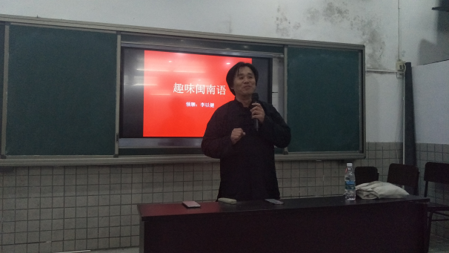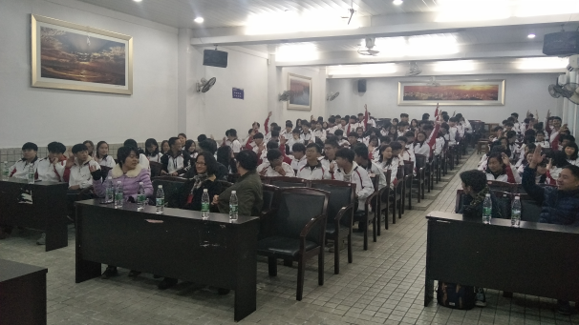

(2)学唱闽南歌

为了弘扬闽南文化，让大家了解更多的闽南语文化，使闽南语文化走进校园，也为热爱音乐的闽南学子提供展现自我风采的平台，理工系团委于2017年12月在西湖校区体育馆举办了以“情系闽南，唱咱厝歌”为主题的闽南语歌手大赛。

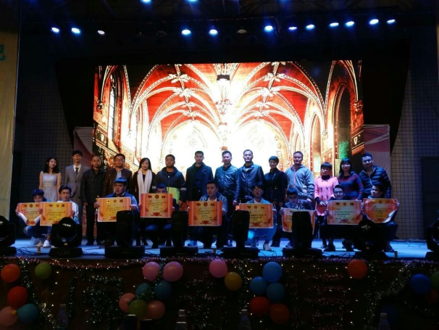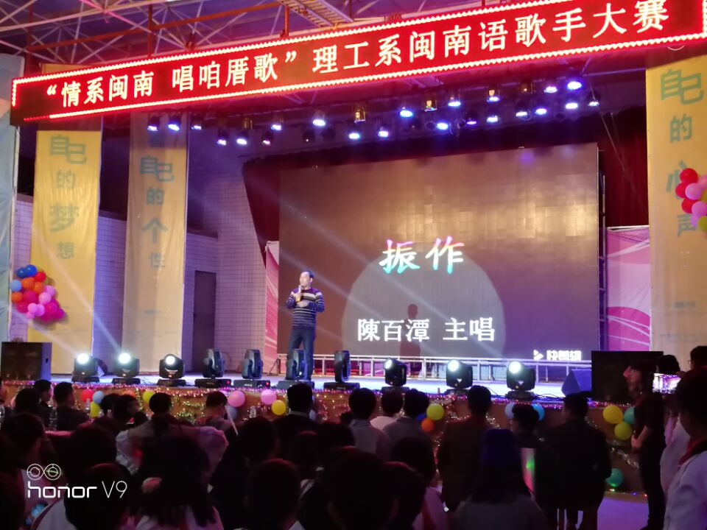

(3)学写闽南字

为弘扬闽南文化，让更多的师生了解闽南当地特色风俗，传播学习闽南语，营造良好的校园文化氛围。

2017年10月中旬，信息系团委于洛江校区多功能报告厅举办了一场精彩纷呈的闽南语汉字听写大赛。

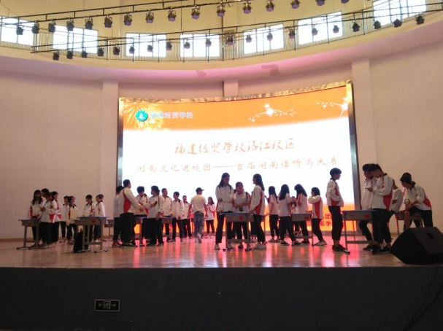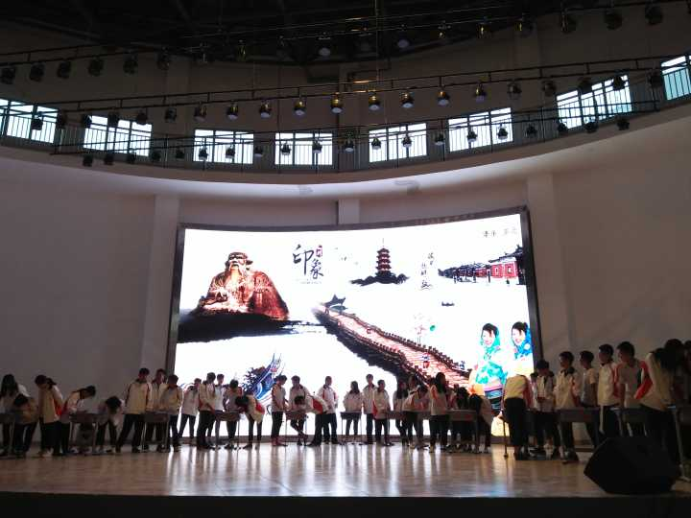

7.1.2舞动闽南

(1)“闽南文化”主题文艺汇演

为了向来自省市各级领导以及社会各界宾朋展现我校顺利入驻新校区的喜庆气氛，也为彰显经贸人爱拼才会赢、坚持不懈、团结奋进的拼搏精神，9月10日，我校于洛江校区举办“庆祝第33个教师节暨洛江校区入驻揭牌仪式”活动。

在汇演中，我们将极具特色的闽南元素融入到各个大型节目当中。

大型古典舞蹈《鼓上舞》是一种东方的创意舞蹈，在远古时期，鼓被尊奉为通天的神器，主要用于古代军事，而古代的泉州，中原文化、古越族文化和海洋文化长期互动、融合，形成一种独特的泉州文化，这种多元文化赋予了泉州人民吃苦耐劳、敢拼会赢的个性和海纳百川的气度，创造出了一段世界海上交通史的奇迹。闽南精神和闽南性格的内涵就是彰显泉州人永不妥协的拼搏精神，这更是泉州人的成功之道。

同时，引发观众连连惊叹的还有大型古典舞蹈《飞天》。泉州，作为中国古代海上丝绸之路的起点，有着丰厚的丝绸之路文化底蕴。座落于泉州市中心的"飞天迎宾"城雕是泉州市市标，城雕柱体上塑有8尊"妙音仙女"的铜像源自开元寺大雄宝殿飞天乐伎，形象地代表着文化名城泉州悠久、灿烂、辉煌的历史。而飞天所奏的便是泉州特有的乡乐南音，手中持的也是南音乐器，因此说，这是非常巧妙的中西文化交流产物。

大型古典舞蹈《飞天》和《鼓上舞》在校园文艺汇演中的精彩展示，让全校师生深切地感受到三十八年来，深深扎根泉州的经贸人早已镌刻上闽南人爱国爱乡、海纳百川、敢拼会赢的精神特质，优秀的闽南传统文化是闽南人永恒的精神财富所在，培养学生爱祖国、爱家乡的高尚品德，使传统文化精神内化于心，外化于行。

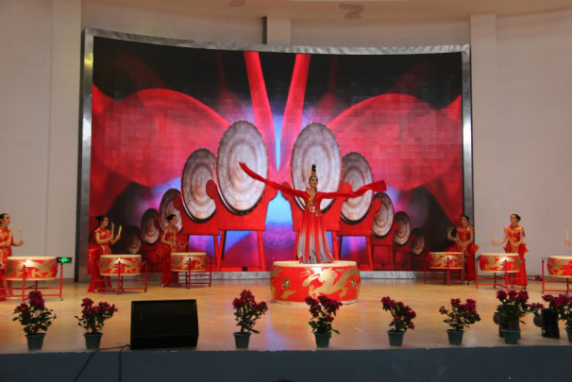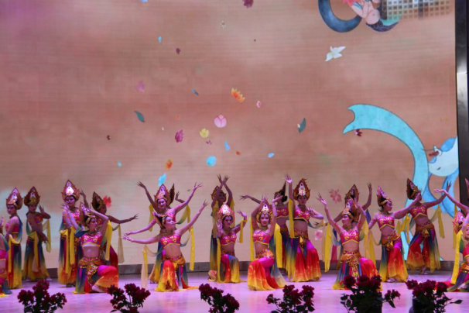

7.1.3古建闽南

泉州是一座古城，极具东方古韵之美，拥有海上丝绸之路的辉煌，天然无二的老君造像、典雅独特的飞天迎宾、精妙雄奇的开元石塔……无不彰显了泉州悠久、灿烂、辉煌的历史。

如今，却有很大一部分闽南学生不够了解闽南民俗文化，因此在本土文化的传承上有必要“从校园抓起”；另外，泉州是一个外来人口不断涌入的城市，不少外来工子女在这里落地生根，通过传播闽南民俗文化，吸引广大外来人员及其子女接受闽南文化，产生文化认同，有助于他们更好地融入第二故乡。

作为闽南文化中最具代表性的红砖建筑，不仅承载着历代闽南人的生活记忆，更以其鲜明的地域特色、深厚的文化积淀以及独特的家族传承，成为中华民族传统建筑的珍贵奇葩。闽南传统建筑营造技艺是唐五代时期发源于泉州的一种独具特色的建筑技艺，是闽南地区古建筑行业的主流，也是弥足珍贵的国家级非物质文化遗产。

我校于2017年12月份举办了“闽南文化进校园——闽南古建筑摄影比赛”活动，帮助经贸学子更加了解闽南建筑，了解闽南文化，以自己是闽南人而深感自豪，从而更好地传承闽南民俗文化并增强美育修养。我们在保持闽南地方文化的特色基础上，推陈出新，加入摄影比赛技活动从而促进它的不断发展和延续。

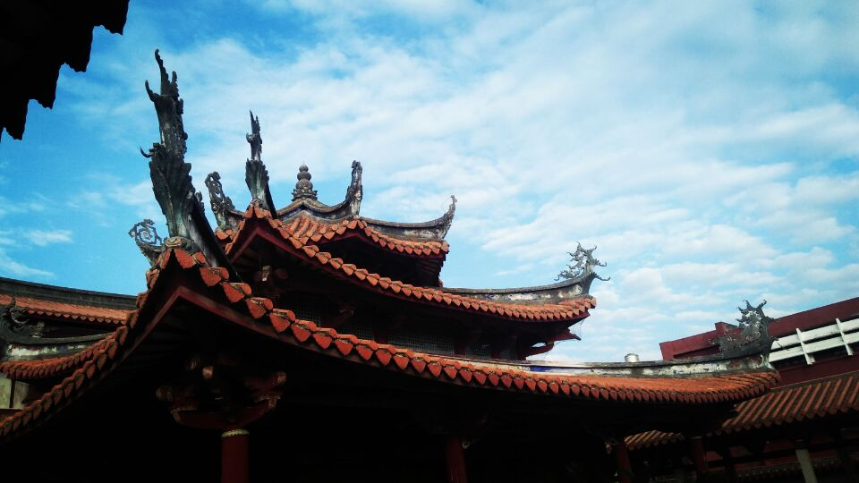

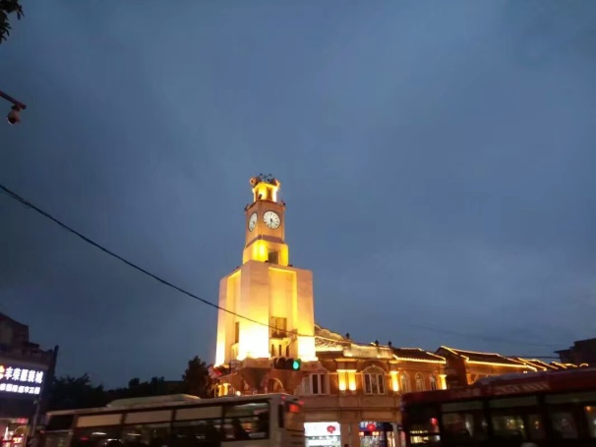

7.1.4饮食闽南

对于“民以食为天”的中国，饮食文化对其影响是深远的，而作为中国饮食文化中的一朵奇葩—--闽南饮食文化，也是博大精深，源远流长的。闽南的饮食文化有着悠久的发展史，丰富的内涵。厦漳泉地区在长期的发展中也形成了各自独特的饮食习惯与饮食风俗。泉州先民充分利用浓厚的历史文化积淀和得天独厚的山海资源，兼容中外饮食文化的精华，逐渐形成了形式朴实、口味清香、甘醇鲜美、风味独特的闽南菜流派，这与灿烂的泉南文化分不开，也和泉州人朴实宽容、热情好客的民俗文化分不开。

为倡导“绿色、健康、安全”的饮食理念，让同学们更好地继承和发扬博大精深的闽南饮食文化，同时也为展示经贸学子学习以外的特长才艺,经管系团委于2017年10月举办了以“闽南文化进校园之舌尖上的经管”为主题的海蛎煎大赛。

作为“闽南文化进校园”活动的延展，本届美食比赛更好地宣扬了闽南饮食文化，展示了泉州传统美食的魅力，加强了传统美食烹饪技艺的交流，鼓励经贸师生在烹饪技艺创新发展的同时，重视对闽菜饮食文化的传承弘扬。

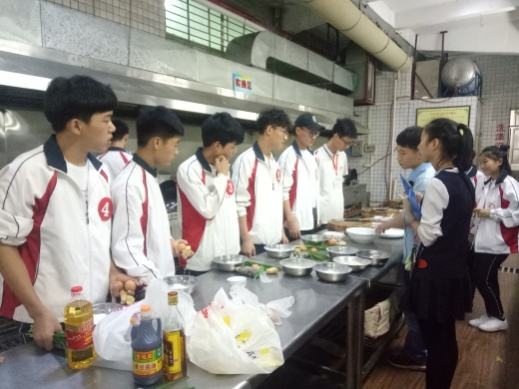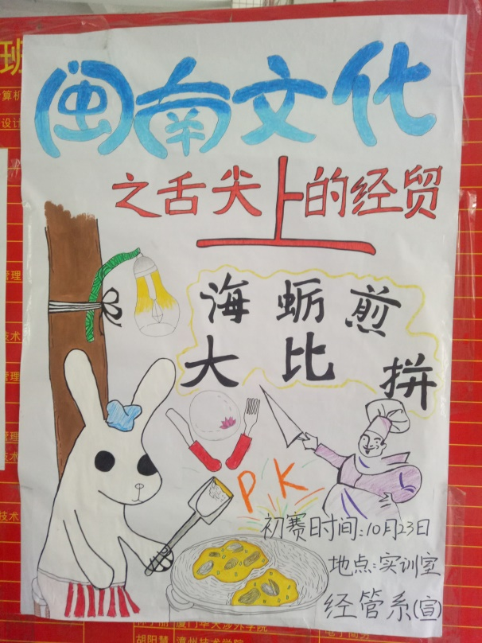

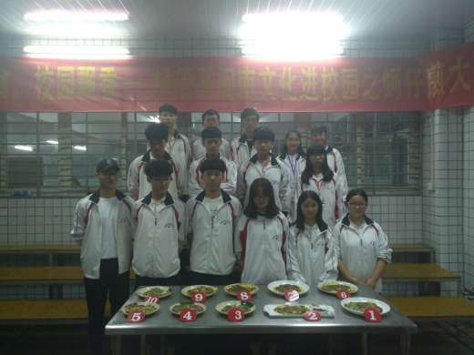

居在闽南，行在闽南，食在闽南，爱在闽南。我们用芳香的美食表达对闽南的热爱，我们用华美的摄影捕捉闽南美丽的瞬间，我们用嘹亮的歌声唱出对闽南的执着，我们用绚丽的舞姿描绘对闽南的深情。我们正在演绎着爱在闽南的美好，经贸人深深扎根闽南，怀抱共创美好明天的豪情壮志，继续砥砺前行。乘风破浪扬帆进，桃李芬芳满庭香！

**7.2案例二：闽南文化进校园之体育篇**

7.2.1实施背景

闽南文化是经过一代代闽南人在社会实践中，不断挖掘、弘扬、创造，并吸收采纳了阿拉伯文化、南洋文化、西方文化等外来文化的特质和合理因素，有机地融入了其体系内，孕育、发展起来的，它具有鲜明的地方特色、独特的性格和丰富的内涵，是中华文化的一朵奇葩。

泉州作为南少林发源地，武术活动源远流长，多种拳法在闽南这块富饶美丽的土地上争奇斗艳。其中，以五祖拳为代表的南少林武术渊源可以追溯到东晋甚至更早。五祖拳是泉州南少林武术拳系中最具代表性的拳种，是福建省七大拳种中历史最悠久、传播地域最广泛的拳种，受到南少林尚武之风的熏陶，历史久远，是闽南文化的重要组成部分。五祖拳等南少林武术还是两岸文化交流的桥梁，两岸武术界有共同探寻其发展脉络的共识，作为一种内涵深刻而丰富的文化现象，五祖拳与泉州南少林寺院、武术典籍、拳种、历史源流和民间习俗等都有重要的历史文化研究价值。“五祖拳”于2008年列入第二批国家级非物质文化遗产保护名录。

据现存古谱记载，五祖拳包括五种拳法：“一达摩，二太祖，三罗汉，四行者，五白鹤”，有套路两百余套，空拳、长短兵器自成系统，小套洗练仅十数步，大套繁复至百五六十技手。五祖拳精密而重实际，外形简单易学，讲究简单实用，少花招，走中门，直截了当，有招拆招，连消带打，各拳有各自的风格和独到之处，但拳风近似，可以通学兼练，入门后易于举一反三，这是五祖拳的独特之处。三战是南少林五祖拳之拳母，是学员初练之拳套、也是练到老的拳套。泉州有武谚“学拳三战起，三战练到死”，是真实的写照，台湾也有这样的说法。五祖拳等南少林武术的典型特征是势猛力实，实战性强，无花草步；刚猛稳固，技手绵密，步马结束，落地生根；沉肩插胛，气运丹田；吞吐浮沉，固守待进；内外兼修，刚柔相济，拳械兼备，体用结合。泉州城乡节日盛行的“刣狮”表演，就是五祖拳的一种展示，它是集南少林武术与民间舞蹈为一体的活动，深受群众欢迎。国际南少林五祖拳联谊总会于1990年在泉州成立，拳友遍及四大洲30多个国家和地区。如今，南少林文化与南音、南戏和闽南建筑并称泉州“四南”，蜚声海内外。

7.2.2主要目标

作为早期的国家级、省级重点中专学校，在新一轮的创建福建省示范性现代职业院校过程中，我校根据职业学校发展特点，在深化教育教学改革的同时，坚持“德育为先，立德树人”的宗旨，全面实施综合素质教育。

响应教育部倡导的亿万人民阳光体育运动，积极依托“东亚文化之都”泉州特有的闽南文化底蕴，不断创新学校特色教学，把开展具有闽南文化特色的体育活动作为学生健康校园文体活动的有机组成部分，在校园体育锻炼项目中引进五祖拳操，既保证学生每天锻炼一小时，在阳光下、在操场上体验活动的乐趣，又能够把体育锻炼活动和闽南文化紧密联系在一起，弘扬闽南人“艰苦奋斗、敢为人先”的创业精神，促进广大学生的文化认同感，有效提升了青少年传承文化的责任意识，发挥青少年传承文化的作用，使广大学生参与闽南文化传播，主动成为闽南文化的传承者。

7.2.3实施条件

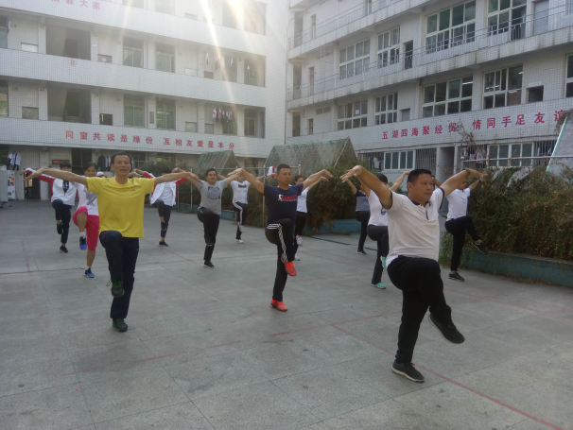2017年，经学校领导研究决定，独具闽南文化特色之五祖拳操于10月份进校园，特聘请五祖拳传承人张晓峰馆长为教练。

张晓峰，福建省武术协会常务理事、福建省（唐手）空手道副会长、泉州市武术协会秘书长、国际南少林五祖拳研究会副秘书长、泉州市五祖拳研究会副会长兼秘书长、泉州市山外山国术馆馆长、泉州市五祖拳传习所负责人、晋江市山外山五祖拳传习中心主任、泉州市五祖拳传承人、福建省高级人民法院棍术总教练、中国武术一级裁判、中国武术段位六段、国际南少林五祖拳段位八段获得者。至今已经培养出16名世界传统武术锦标赛冠军，25名全国武术之乡冠军，其他各级武术比赛金牌1000多枚。历年来致力于传统武术教育及文化传承，秉承“尚武崇德”、“忠义礼信”为办学宗旨，授课“知人而善教”。提倡在教学的同时深入了解学生，意在培养学生成长、成才，教会学生守正树德，昂扬自信，坚韧不屈，吃苦耐劳。在教学中，不断探索灵活、高效的教学方法，联系生活，深入浅出，让学生自觉自发地去体会武术之美。

7.2.4实施过程

(1)通过班会课播放闽南武术比赛视频，展示泉州武术的魅力。介绍泉州五祖拳的历史及现状，展示五祖拳现阶段在世界各地闽南宗亲居住地的传播继承情况，激发学生学习的热情。

(2)介绍由五祖拳演化形成的五祖拳操，让学生对整套操有个基本了解，消除学生学习的畏难情绪。

(3)教师认真备课上课。为了上好五祖拳操体育课，课前教师认真备课，在每堂课前都要对学生有一个大概的心里目标。在课堂上用爱心、细心和责任心使每一个学生都能受益，要求学生之间互相帮助，互相观察指导，做到课课有进步，堂堂有提高，使学生们在进步中体验五祖拳的精彩和乐趣。每一次课后教师和学生都要进行及时的总结和反思，写出心得与体会，增强了信心，提高了能力。

(4)增强文化认同。以学校体育教研室牵头，所有教师都以身作则，并加强对学生思想教育，使学生真正认识到学习五祖拳操的重要性和必要性，培养学生重视做操、自觉做操、坚持做操、认真做操的积极性，并与各班班主任沟通，培养学生良好的组织性和纪律性。在课堂上配合学校对生学进行德育教育，培养学生机智、果断和自觉遵守规则的好品。

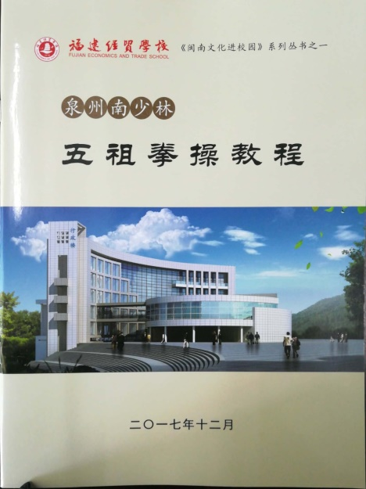(5)培养团队精神。为了增强学生的团队合作意识，学校在11月份的运动会中举行了五祖拳操比赛。各班为了训练五祖拳操参加比赛，每一位班主任老师都利用一切可以利用的时间，带领学生到操场上训练。比赛过程中，学生们服装整洁统一、动作整齐有力、节奏准确，每一位同学都能够以他们最认真的态度，以他们最标准的姿势去完成每一个环节，每一个动作。

经过整合后的阳光体育活动，形式多样、内容丰富多彩，使广大师生体会到“拥有健康才能拥有明天、热爱锻炼就是热爱生命”，进一步树立“健康第一”的思想，为学生身心健康发展，打下良好的基础。

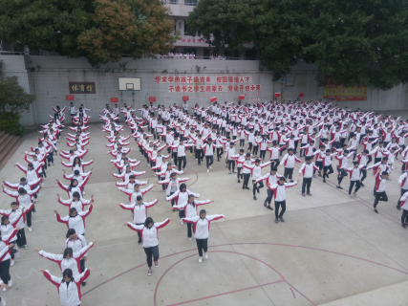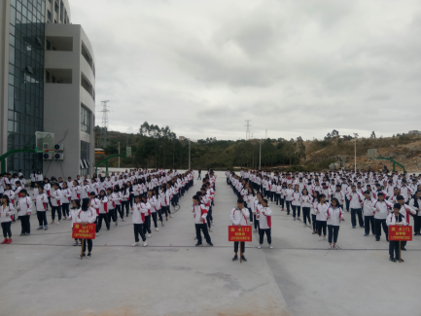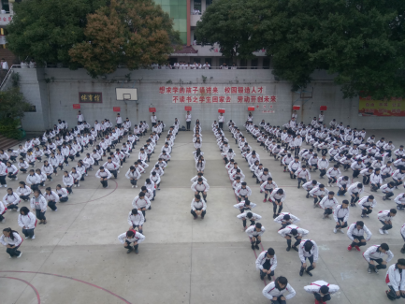(6)有效宣传推广。为了更好开展“五祖拳操”系列活动，丰富学校内涵、确保学校教育可持续发展的支撑点。我校自定“五祖拳操”为校本教材，首期印发几千册，供学生学习。

7.2.5实际成果

武术健身操不仅可以帮助学生们强身健体，培养他们开朗的性格，同时能增强学生对本地文化的认同，传承地方优秀传统文化，继承和弘扬闽南人爱拼敢赢的精神。我们独立自主研创了以五祖拳操这一独具闽南特色的校本课程，着力打造凸显学校办学特色的“一校一品”工程，进一步提升师生文体素质，提升校园文化底蕴。

更加值得一提的是，学校开展“千人五祖拳”品牌特色的活动，将在2018年12月份福建省中等职业学校教职工健身运动会的开幕式上表演。福建经贸学校成为福建省少有的五祖拳操特色教育学校，强化学校校园文化特色。

**8.主要问题和改进措施**

8.1 主要问题。

一是学校现有硬件设施尚不能完全满足学生学习和技能训练的需要，这使得专业课程在理论与教学的安排上衔接不够顺畅。二是专业教学资源的建设与现代化职业教育的要求有一定的差距，资源开发力度需要进一步加强，资源共享平台需要进一步完善。三是师资队伍建设开放程度不够。教师接受省市级以上培训的比例较小，尤其是接受高规格、高层次培和出国培训的机会较少，制约了教师对先进职业教育理念、教育方法和教育资源的掌握。

8.2 改进措施。

一是积极开展职业教育各类项目创建工作，努力争取政府支持，加大校企合作的力度，从争取专项资金、政府投入、企业支持等多方面开展工作，不断改善学校的办学条件。二是加强实训基地建设，推进专业备课组集体备课工作，建立区域内企事业单位技能培训中心，不断拓宽教学资源开发的渠道，强化教学资源开发团队的建设。三是建议教育主管部门为职业教育教师的培训搭建更多的平台，在教师培训的人员安排上进一步做到统筹安排，同时学校制定更科学的考核激励措施，让更多的教师有参加高层次高规格培训的机会。

福建经贸学校

二O一八年十二月二十日